Introduction à la réalité augmentée
Table des matières
1. Préambule : 1
2. Du réel au virtuel : la réalité mixte 1
3. Les domaines d’application : 2
a) Le médical 2
b) Le militaire 2
c) L’industrie 2
d) Le marketing 3
e) Navigation et tourisme 3
4. Lunettes de réalité augmentée : 4
5. NyARToolKit : 4

Préambule :
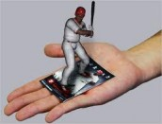
La réalité augmentée (RA) permet d’ajouter des éléments virtuels au monde réel. L’utilisateur est alors plongé dans un environnement mixte où le virtuel se superpose au réel.
La réalité augmentée doit respecter 3 règles fondamentales :
- Combiner le réel et le virtuel
- Etre interactive en temps réel
- Respecter la cohérence 3D

La visualisation peut s’effectuer à l’aide de lunettes spéciales équipées de capteurs, d’un Smartphone ou tout simplement à l’aide d’une webcam.

Du réel au virtuel : la réalité mixte

Sur un axe horizontal allant de l'environnement réel à un monde entièrement virtuel, la RA se situe dans la partie gauche de l'axe, en opposition à la ``virtualité augmentée'' (VA) qui concerne l'ajout d'éléments réels (personnes, textures, etc.) dans des environnements virtuels. RA et VA sont regroupés sous le terme de ``réalité mixte''.
Figure 1: Classification des réseaux
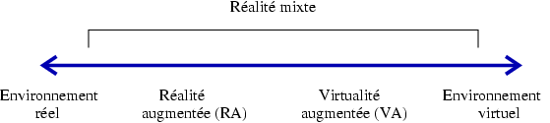
Le continuum réel / virtuel. Milgram et Kishino, université de Toronto.

Les domaines d’application :

La réalité augmentée se démocratise au près du grand public. Il existe des domaines d’activité où elle s’impose comme un outil indispensable d’assistance et d’aide à la décision.

Le médical

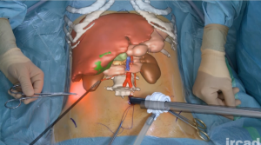
La réalité augmentée permet de faire apparaître les organes en superposition sur le corps humain et de créer des simulations interactives d’interventions chirurgicales.

Le militaire
Dans le domaine militaire, le Head-Up Display (HUD) intégré à la vitre de l’habitacle ou directement dans les casques des pilotes, est un bon exemple d’application de la RA. Elle permet de superposer des informations nécessaires au pilotage, à la navigation ou à la réalisation de la mission sur l’environnement extérieur. Le pilote peut ainsi surveiller en même temps son environnement et les informations fournies par ses instruments de bord.

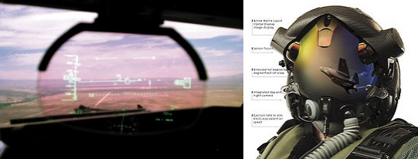

L’industrie
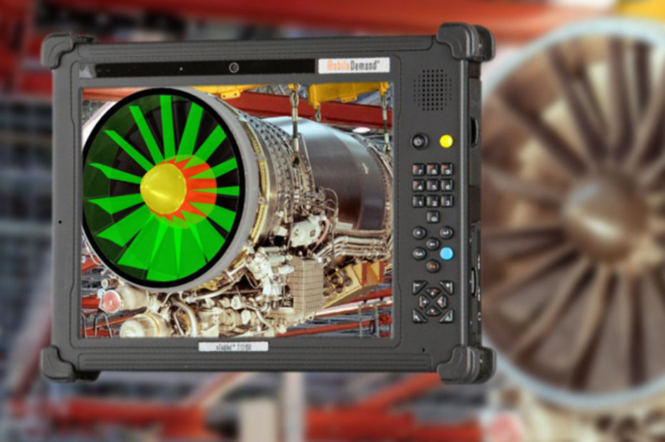
L’objectif de la RA dans le domaine de l’industrie est d’améliorer la productivité. Elle sert par exemple à guider l’opérateur pour des travaux d’assemblage manuel.

Le marketing
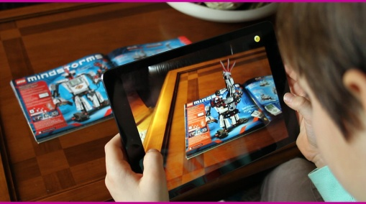
Certaines marques proposent à partir de leur catalogue de visualiser leurs produits en 3D sur tablette.

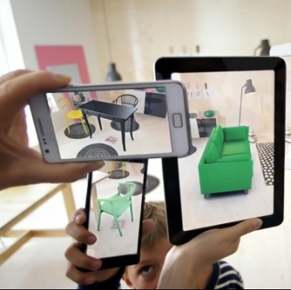
D’autres marques proposent également aux consommateurs d’enrichir leur expérience avant-achat, en intégrant des meubles à leur environnement en temps réel.

Navigation et tourisme
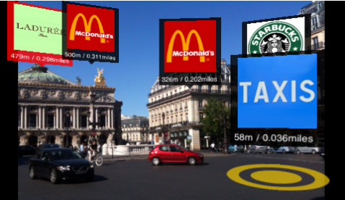
Grâce au smartphone et à la géo-localisation, la RA permet de superposer des informations aux images captées par la caméra de l’appareil en fonction de notre position.

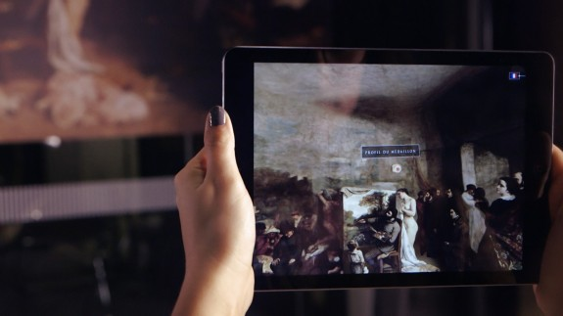
Les musées utilisent également cette technologie pour transmettre des informations aux visiteurs sur les différentes œuvres exposées.

Lunettes de réalité augmentée :

Les Lunettes de RA permettent d’intégrer la réalité augmentée dans notre environnement quotidien de manière transparente. De nombreux acteurs se sont lancés sur ce marché.

Epson - Moverio BT-200 | Google - Glass | Microsoft Hololens
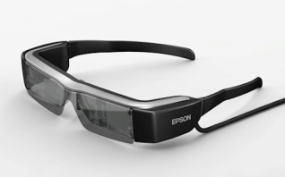 | 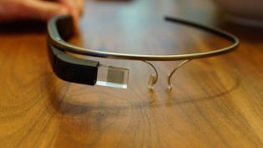 | 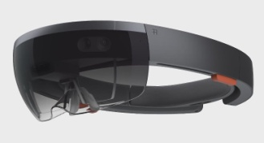

NyARToolKit :
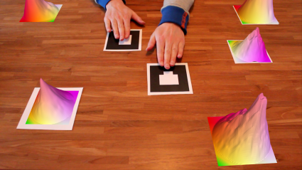
NyARToolKit est une bibliothèque externe pour Processing permettant de créer ses propres applications de réalité augmentée.
La technique consiste à venir superposer un objet 3D sur un marqueur détecté par une caméra.

Le fonctionnement de cette bibliothèque se décompose en 5 étapes :
- Recherche du marqueur
- Calcul de la position et de l'orientation du marqueur par rapport à la caméra
- Identification du symbole à l'intérieur du marqueur
- Calcul de la position et de l'orientation de l'objet que l'on veut insérer sur le marqueur
- Création de l'image en mixant l'image issue de la caméra avec les éléments virtuels que l'on souhaite intégrer
